АНАЛИЗА И ПОЛАЗНА КВАЛИТАТИВНА ОЦЈЕНА ЦРВЕНОГ МУЉА У БАЈЕРОВОМ ПРОЦЕСУ
ANALYSIS AND INITIAL QUALITATIVE ASSESSMENT OF RED MUD IN THE BAYER PROCESS
Драгана Костић¹, Митар Перушић¹, Љубиша Балановић³, Срећко Стопић⁴, Душко Костић¹, Владимир Дамјановић², Драгана Кешељ¹, Славко Смиљанић¹, Радислав Филиповић^{1,2}
¹Универзитет у Источном Сарајеву, Технолошки факултет, Каракај бб, 75400 Зворник, Република Српска, Босна и Херцеговина, email: mitar.perusic@tfzv.ues.rs.ba
²Фабрика ”Алумина” д.о.о., Каракај бб, 75400 Зворник, Република Српска, Босна и Херцеговина, email: sec@birac.ba
³Универзитет у Београду, Технички факултет у Бору, Војске Југославије 12, 19210 Бор, Србија, email: ljbalanovic@tfbor.bg.ac.rs
⁴RWTH Aachen University, IME Process Metallurgy and Metal Recycling, Aachen, Germany, email: SStopic@metallurgie.rwth-aachen.de

Сажетак:
У овом раду испитивани су остаци од лужења боксита у Бајеровом процесу тзв. узорци црвеног муља. Узорци су испитивани методама хемијске анализе, односно, одређени су удјели компонената црвеног муља, као што су: SiO₂, Fe₂O₃, Al₂O₃, CaO i TiO₂. Коришћене су спектофотометријске и гравиметријске методе. Извршена XRD анализа дала је резултате у погледу одређивања кристалне структуре у црвеном муљу, односно једињења која улазе у састав црвеног муља. Додатно, извршена је анализа црвеног муља помоћу скенирајуће електронске микроскопије (SEM и EDS).
На основу експерименталних података закључено је да се у црвеном муљу налази највише минералних форми гвожђа, са преко 50%, након тога алуминијума, затим силицијума, калцијума и посебно интересантне минералне форме титанијума, респективно. Најмањи удио међу испитиваним, је титанијум-диоксид, са око 5,5%. XRD анализа је дала приказ и присутних минералних форми у црвеном муљу, а то су: хематит (Fe₂O₃), хидрогранат (Ca₃Al_{3,5}H_{9,785}O₁₂), перовскит (CaTiO₃), канкринит (Na₄Al₃Si₃O_{14,35}), диаспор (AlОOH) и бемит (AlОOH).
Кључне ријечи: Бајеров процес, боксит, црвени муљ, хемијска анализа, титанијум (Ti)

Abstract:
In the research, the residues from the leaching of bauxite in the Bayer process, are the so-called red mud samples. The samples were subjected to chemical methods to determine the concentrations of components in red mud, such as SiO₂, Fe₂O₃, Al₂O₃, CaO and TiO₂. Spectrophotometric and gravimetric methods were used. X-ray diffraction (XRD) analysis provided results regarding the identification of crystal structure in red mud, specifically the compounds comprising its composition. Additionally, analysis of red mud using scanning electron microscopy (SEM and EDS) revealed the microscopic appearance of red mud at high magnification.
Based on the experimental data, it was concluded that the red mud contains the most mineral forms of iron, with over 50%, followed by aluminium, then silicon, calcium and the particularly interesting mineral forms of titanium, respectively. Titanium mineral form constitutes the smallest proportion, among those examined, approximately 5.5%. XRD analysis identified compounds present in red mud, including hematite (Fe₂O₃), hydro-granate (Ca₃Al_{3,5}H_{9,785}O₁₂), perovskite (CaTiO₃), cancrinite (Na₄Al₃Si₃O_{14,35}), diaspore (AlОOH) и boehmite (AlОOH).
Keywords: Bayer process, bauxite, chemical analysis, red mud, titanium (Ti)

УВОД
Боксит је руда која се углавном састоји од мјешавине хидратизованих алуминијум-оксида. Хемијски елементи, чији минерали битно одређују квалитет боксита су: алуминијум, гвожђе, силицијум, титанијум, калцијум и магнезијум [1], [2]. Алуминијум је у бокситу углавном присутан у облику хидратисаних оксида: хидраргилита (гибсита) - Al₂O₃ ·3H₂O, бемита - AlOOH и диаспора- AlOOH [3], [4], [5]. Бајеров процес је најчешће коришћени пут прераде боксита и добијања глинице [6], [7].
Мада је Бајеров процес доминантан у производњи глинице и показује низ предности у поређењу са другим поступцима, сама производња глинице по Бајеровом поступку, повезана је са емисијом велике количине високо алкалне отпадне јаловине у форми суспензије, цигла црвене боје, која се уобичајено назива црвени муљ или бокситни остатак. У складу са растом производње алуминијума, и глобална производња глинице је у сталном порасту, а тиме се повећава и количина насталог црвеног муља. При производњи 1 тоне глинице настају 1-2,5 тоне црвеног муља, у зависности од квалитета боксита и услова прераде [8].
Црвени муљ се најчешће одлаже у форми суспензије на погодним локацијама у животну средину. Како се количина емитованог црвеног муља свакодневно се увећава, његово одлагање у животну средину је постало потенцијално опасно [9], [10], [11][12].
Најважнији фактори, који утичу на количину и карактеристике насталог црвеног муља при производњи глинице из боксита су: услови прераде руде, минерална форма присутног алуминијум оксида/хидроксида, садржај реактивног или кристалног силицијум-диоксида, врста додатих средстава за десиликацију и др. [13] Из овога разлога је посебно значајно провести додатна истраживања у погледу кориштења црвеног муља и смањењу његове диспозиције у животној средини, посебно са аспекта добијања корисних метала, попут титанијума (Ti) или његове секундарне примјене [14].

ЕКСПЕРИМЕНТАЛНИ ДИО
Експериментални дио овог рада изведен је у лабораторији Технолошког факултета, Универзитета у Источном Сарајеву, гдје је вршена хемијска анализа црвеног муља.
Узорак црвемог муља је добијен у процесу производње глинице у ”Алумина” д.о.о. Зворник, осушен и припремљен за анализу.
Рендгенска дифракциона (XRD) анализа је урађена у лабораторији фабрике ”Алумина” д.о.о. Зворник, на уређају BRUKER D8 ENDEAVOR C-A, Ni филтер и рендгенска цијев са Co антикатодом.
Скенирајућа електронска микроскопија узорака (SЕМ i EDS) урађена je на Техничком факултету у Бору, Универзитета у Београду, на уређају VEGA3 TESCAN.

Поступак припреме узорка за хемијску анализу је вршен таљењем са смјешом Na₂CO₃ + Na₂B₄O₇ (3:1). У поступку је одвагано 1 g црвеног муља, помјешати у платинској здјели са 6 g смјеше за таљење (Na₂B₄O₇ се тали два сата на 400°C у пећи). За смјешу саставити три дијела Na₂CO₃ и један дио Na₂B₄O₇ и хомогенизовати). Узорак таљен у пећи на 900-950°C у току 15-20 мин. Охлађен растоп се раствари у хлороводоничној киселини (1:1) и пренесе у нормални суд од 500 cm³ и користи за одређивање SiO₂, Fe₂O₃, Al₂O₃ и TiO₂ (основни раствор).

Одређиванње SiO₂ у црвеном муљу (спектрофотометријска метода). Метода је заснована на мјерењу апсорпције свјетлости у раствору након образовања карактеристичног плавог комплексног јединјенја силицијума са молибденом, на таласној дужини 810 nm. Концентрација силицијума у раствору директно је пропрционална апсорбованој свјетлости.

Одређиванње садржаја Al₂O₃ i Fe₂O_{3.} Садржај алуминијума и гвожђа одређује се из основног раствора титрационом методом са KIII. Директном тирацијом са KIII при pH=3 у присуству сулфосалицилне киселине и бром-фенол плаво као индикатор, добија се садржај гвожђа. За разлику од гвожђа садржај алуминијума је пропорционалан запремин KIII, која је добијена из разлике запремине KIII утрошеног за ретитрацију вишка бакар-комплексоната уз PAN индикатор, и запремине KIII утрошеног при одређивању гвожђа.

Одређивање гвожђа у црвеном муљу (спектрофотометријска метода). Спектрофотометријско одређивање гвожђа засновано је на мјерењу апсорпције видљиве свјетлости таласне дужине 510 nm у раствору који садржи образовано црвено комплексно једињење гвожђа са ортофенантролином. Концентрација гвожђа у раствору директно је пропорционална апсорбованој свјетлости.

Одређивање TiO₂ у црвеном муљу (спектрофотометријска метода). Метода је заснована на мјерењу апсорпције свјетлости у раствору након образовања карактерисичног жутог комплексног јединјенја титана са водоник-пероксидом, на таласној дужини 400 nm. Концентрација титана у раствору директно је пропорционална апсорбованој свјетлости.

Одређивање CaO у црвеном муљу (гравиметријска метода). Гравиметријска метода одређивања садржаја CaO у црвеном муљу заснова се издвајању калцијума у облику тешко растворног калцијум-оксалата, који се затим жарењем на 1000°C преводи у CaO. Да би се калцијум добио у облику калцијум-оксалата, неопходно је калцијум из црвеног муља претходно превести у раствор, а затим исталожити са амонијум-оксалатом. Превођење калцијум из црвеног муља у раствор врши се разарањем црвеног муља са концентрованом хлороводоничном киселином.

3. РЕЗУЛТАТИ И ДИСКУСИЈА
Црвени муљ у чврстом стању прво је просијан, а затим сушен у сушници. По претходно описаним методама растварања припремљена су 2 узорка боксита таљењем са натријум-карбонатом и натријум-тетраборатом. Користећи се описаним методама одређивања добијени су следећи резултати у табели 1.

Табела 1. Резултати хемијске анализе црвеног муља
Састав, % | Аналитичка метода
Састав, % | Таљење 1 | Таљење 2
Al₂O₃ | 14,53 | 15,045
Fe₂O₃ | 51,07  (51,87) | 52,269  (49,25)¹
SiO₂ | 8,58 | 8,66
TiO₂ | 5,6 | 5,5
CaO | 8,17 | 8,17
Губитак жарењем | 7,04 | 7,04
Садржај влаге | 2,5 | 3

Црвени муљ се углавном састоји од оксида гвожђа, алуминијума, силицијума и титана. На основу хемијске анализе црвеног муља може се видјети да муљ има веома висок садржај гвожђа (око 52%). Такође, хемијска анализа је показала и значајан садржај алуминијума у муљу (око 15%). Овако висок садржај алуминијума најчешће је резултат процеса прераде, тј. услова при којима се изводи процес лужења, као и минералошког састава боксита који је прерађиван. У анализираном муљу издваја се и значајан садржај титанијум-диоксида од 5,5 %.
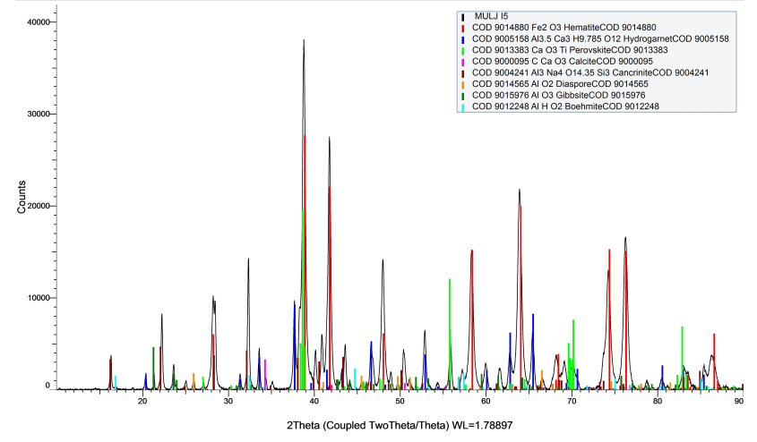
Слика 1. Резултат XRD анализе црвеног муља
Елементарна анализа и фазна карактеризација црвеног муља су раније много пута објављене, али резултати анализе састава црвеног муља нису униформни.
Рендгенска анализа испитиваног црвеног муља (слика 1) показала је да су у муљу детектоване следеће минералне форме: хемати (Fe₂O₃), хидрогранат (Ca₃Al_{3,5}H_{9,785}O₁₂), перовскит (CaTiO₃), канкринит (Na₄Al₃Si₃O_{14,35}), диаспор (AlОOH) и бемит (AlОOH). Сагласно добијеној хемиској анализи по којој је и садржај гвожђа највећи и на добијеном дифрактограму је интензите пикова највећи за минерал хематит. Хемијском анализом утврђено је и значајан садржај алуминијума, што је потврђено и значајним присуством минерала алуминијума (хидрограната, канкринита, диаспора и бемита). Титан који је у бокситима обично присутан у облику оксидних минерала, у анализираном црвеном муљу је присутан ка калцијум-титанат односно минерал перовскит.
За датељнију потвру резултата добијених хемијском и рентгенском анализом узорци сувог боксита су анализирани путем електорнске микроскопије SEM i EDS анализа на различитим увећањима од 500 и 3000 пута (слика 2.).
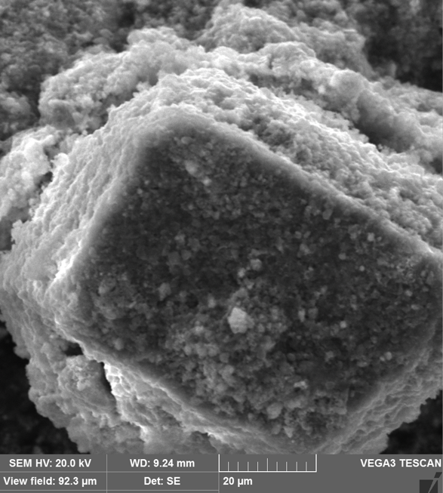
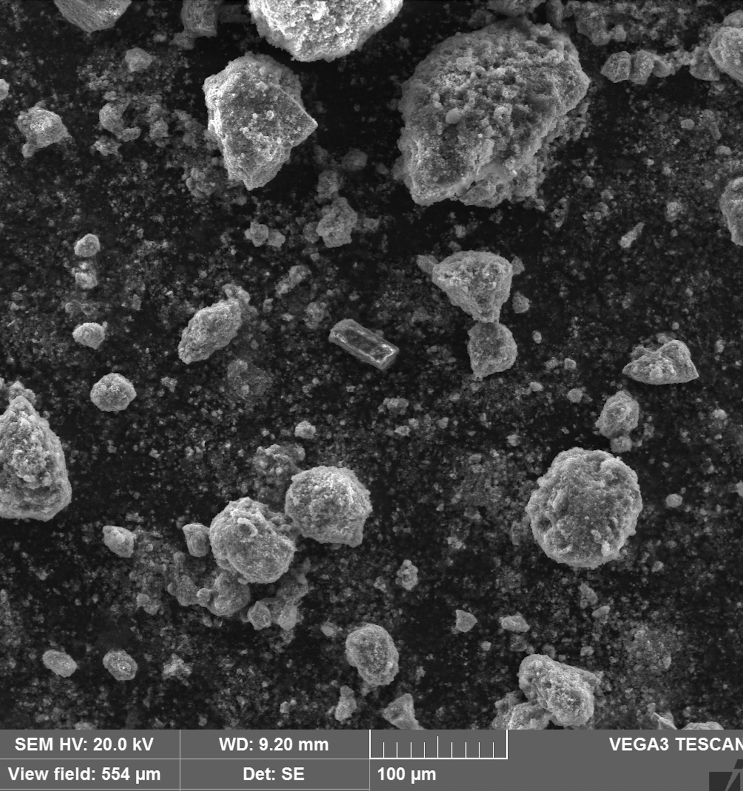
а) б)
Слика 2. SEM снимци узорка црвеног муља, увећање а)500x б) 3000x
На снимцима електронске микроскопије могуће је и при мањим увећањима (а) примијетити просторни распоред агломерата, док се на већем увећању (б) може дијелом посматрати и структура ових агломерата. Из овог разлога, урађена је додатна дисперзивна анализа (Енг. The Energy Dispersive Spectroscopy-EDS), која нам је омогућила и хемијски анализу посматраног агломерата.
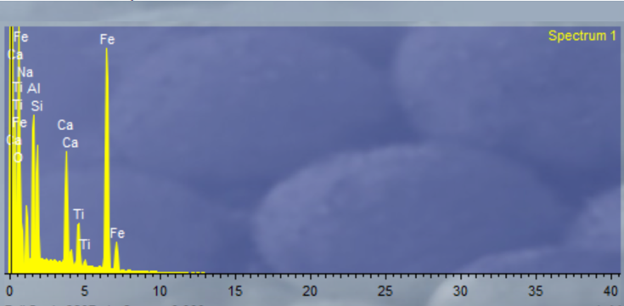
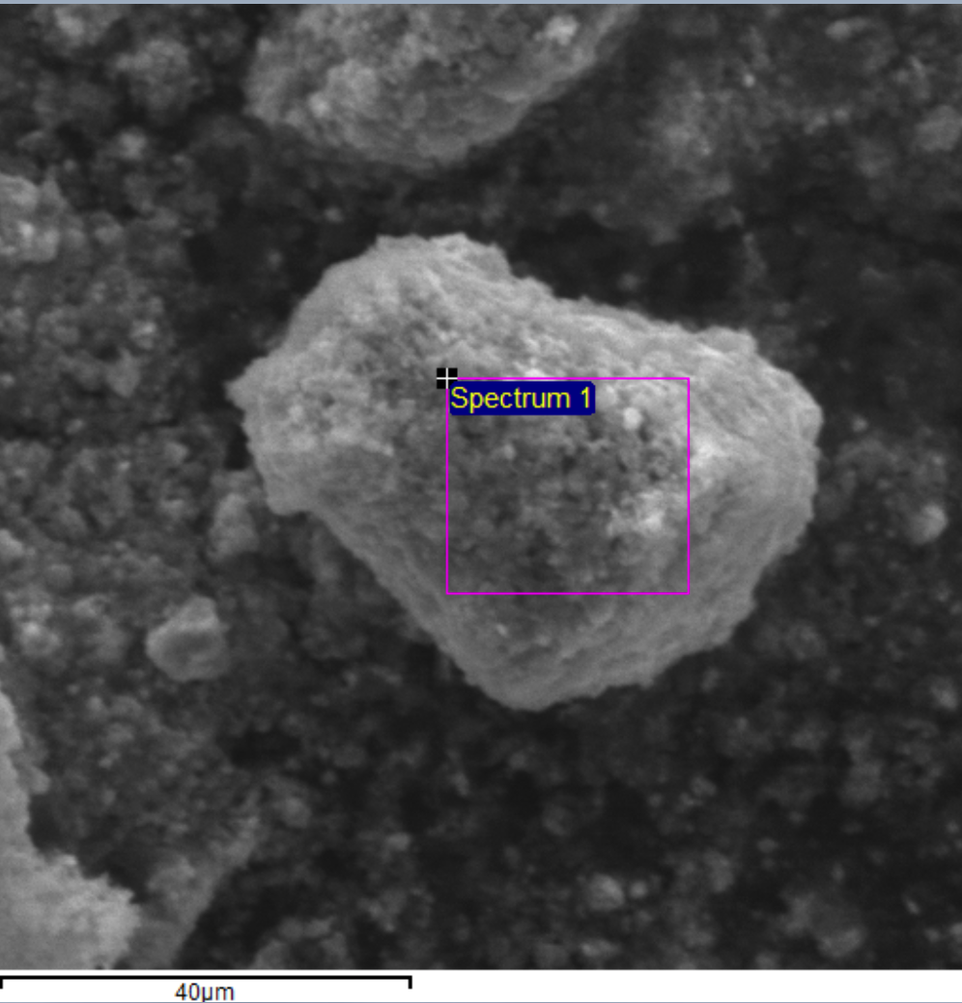
Слика 3. EDS снимци узорка црвеног муља и анализа припадајућег спектра
На основу слике 3, може се закључити да агломерати углавном садрже минералне форма гвожђа (Fe), калцијума (Ca), алуминијума (Al), силицијума (Si) и титанијума (Ti), управо њихова агломерација и јесте посљедица интензивне калцификације. Дисперзна анализа црвеног муља је регистровала и присуство натријума (Na) у агломерату, што је у сагласности са рентгенском анализом којом је у муљу утврђено присуство минерала канкринита (Na₄Al₃Si₃O_{14,35}).

4. ЗАКЉУЧАК
На основу спроведених истраживања у циљу одређивања састава црвеног муља, може се закључити следеће:
- Из резултата добијених на основу хемијске анализе црвеног муља, може се квантитативно одредити састав истог. Може се уочити да је највећи удио гвожђе-оксида у црвеном муљу са око 51% учешћа. Затим слиједи алуминијум-оксид са знатно мањим удјелом од око 14,5-15%, калцијум и силицијум-оксид са 8,17% и око 8,6%, респективно. У овим узорцима је одређен проценат титан-диоксида у износу од 5,5 -5,6%.
- Такође, иако хемијском анализом није одређиван садржај натријума у црвеном муљу, присуство натријума регистровано је EDS снимком и рендгенском дифракцијом (регистрован је у облику минерала канкринит (Na₄Al₃Si₃O_{14,35})).
- Резултати добијени XRD анализом прецизније показују компоненте црвеног муља, односно минералне форме која се налазе у истом, а то су: хематит (Fe₂O₃), хидрогранат (Ca₃Al_{3,5}H_{9,785}O₁₂), перовскит (CaTiO₃), канкринит (Na₄Al₃Si₃O_{14,35}), диаспор (AlОOH) и бемит (AlОOH).
- Резултати SEM и EDS анализe потврђују претпоставке о могућностима за даљња истраживања, посебно у погледу истраживања кориштења и потенцијала црвеног муља у добијању посебно значајних метала попут титанијума (Ti).
- Да би се смањио притисак на животну средину и избјегли ризици које одлагање црвеног муља носи са собом, настоји се да се пронађу одрживи начини за његову валоризацију.

5. ЛИТЕРАТУРА
[1] A. Verma, D. R. Corbin, and M. B. Shiflett, “Extraction of aluminium and iron from bauxite: A unique closed-loop ore refining process utilizing oxalate chemistry,” AIChE Journal, vol. 68, no. 2, p. e17477, Feb. 2022, doi: 10.1002/AIC.17477.
[2] N. Azalina, S. Feisal, J. Jalaludin, and Z. Hashim, “A Short Review of Bauxite and Its Production: Environmental Health Impact on Children in Mining Areas,” 2018. [Online]. Available: https://www.researchgate.net/publication/335229948
[3] A. M. Hansen, S. V. Larsen, N. C. Steenholdt, S. B. Aaen, N. D. Graugaard, and K. Kollias, “Social impacts of bauxite mining and refining: A review,” Extr Ind Soc, vol. 14, p. 101264, Jun. 2023, doi: 10.1016/J.EXIS.2023.101264.
[4] N. Azalina, S. Feisal, J. Jalaludin, and Z. Hashim, “A Short Review of Bauxite and Its Production: Environmental Health Impact on Children in Mining Areas,” 2018. [Online]. Available: https://www.researchgate.net/publication/335229948
[5] J. Safarian and; Leiv Kolbeinsen, “Sustainability in Alumina production from Bauxite,” in SUSTAINABLE INDUSTRIAL PROCESSING SUMMIT AND EXHIBITION, 2016.
[6] T. Hertel and Y. Pontikes, “Geopolymers, inorganic polymers, alkali-activated materials and hybrid binders from bauxite residue (red mud) – Putting things in perspective,” J Clean Prod, vol. 258, Jun. 2020, doi: 10.1016/j.jclepro.2020.120610.
[7] G. tao Zhou et al., “A clean two-stage Bayer process for achieving near-zero waste discharge from high-iron gibbsitic bauxite,” J Clean Prod, vol. 405, p. 136991, Jun. 2023, doi: 10.1016/J.JCLEPRO.2023.136991.
[8] J. Gao et al., “Advanced superhydrophobic and multifunctional nanocellulose aerogels for oil/water separation: A review,” Carbohydr Polym, vol. 300, Jan. 2023, doi: 10.1016/j.carbpol.2022.120242.
[9] J. Bian, S. Li, and Q. Zhang, “Experimental Investigation on Red Mud from the Bayer Process for Cemented Paste Backfill,” Int J Environ Res Public Health, vol. 19, no. 19, Oct. 2022, doi: 10.3390/IJERPH191911926.
[10] W. Tang, M. Khavarian, and A. Yousefi, “Red Mud,” Sustainable Concrete Made with Ashes and Dust from Different Sources: Materials, Properties and Applications, pp. 577–606, Jan. 2022, doi: 10.1016/B978-0-12-824050-2.00013-9.
[11] A. S. Verma, N. M. Suri, and S. Kant, “Applications of bauxite residue: A mini-review,” Waste Manag Res, vol. 35, no. 10, pp. 999–1012, Oct. 2017, doi: 10.1177/0734242X17720290.
[12] M. Perušić, R. Filipović, and Z. Obrenović, “Basic aspects of Hydrargilite Bauxite Red Mud Analysis,” in Contemporary Materials, Banja Luka: ANURS, 2012, pp. 219–224.
[13] Slavko Smiljanić, “Crveni mulj – između opasnog metalurškog otpada i efikasnosg, jeftinog sorbenta katjona teških metala,” 2024.
[14] M. Perušić, D. Kešelj, S. Smiljanić, and D. Kostić, “Crveni mulj-hemijski sastav, uticaj na životnu sredinu i mogućnosti ekstrakcije titana (Ti),” Zvornik, 2024.

ACKNOWLEDGEMENTS
Certain aspects of the research and analytical chemical analysis of red mud are one of the points of interest in the research activities of the EURO-TITAN project.

Спектрофотометријска метода.

